**작살**

-플레이어가 자원을 채취할 수 있도록 해주는 도구이자 적을 공격할 수 있는 무기

-1티어부터 9티어까지 총 9등급으로 구성.

-티어가 올라갈수록 작살의 기본 공격력과 최대 업그레이드 공격력이 상승한다. 다만 n+1 티어의 기본 공격력은 n티어의 최대 업그레이드 공격력보다 약간 낮다. 이를 그래프로 예를 들어 도식화 하면 이렇게 나타낼 수 있다.

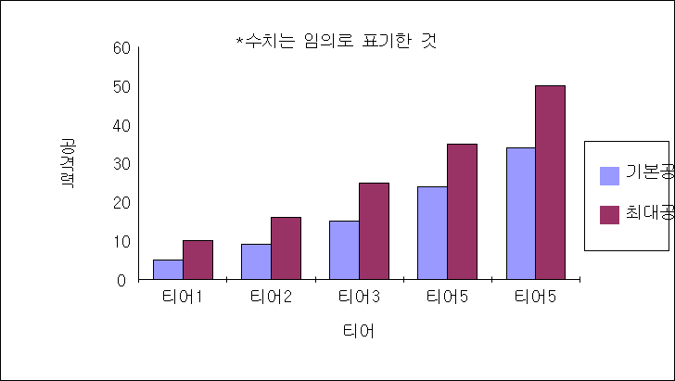

이처럼 이전 티어보다 기본 공격력과 최대 공격력 측면에서 상승하지만 n+1티어의 기본공격력이 n티어의 최대 공격력을 넘지 않는 것을 볼 수 있다.

-작살은 플레이가 조준한 방향으로 날아가 일정한 거리에 도달하면 멈추고 다시 플레이어 쪽으로 되돌아온다.

-업그레이드는 작살의 사거리 강화, 공격력 강화의 부분이 존재한다.

-티어가 상승할수록 고전적인 작살의 이미지(1~3티어)에서 현대적인 총기의 이미지(4~6티어)의 작살, 후반부에는 미래지향적인 디자인(7~9티어)으로 변한다. -첨부파일 참조

-상위 티어의 작살을 해금하기 위해서는 일정량 이상, 혹은 특수한 자원이 필요하다. 이는 사냥, 채집 등을 통해 획득할 수도 있으며 상위 티어의 작살을 해금한 경우 하위 티어의 작살을 분해하여 강화, 무기 혹은 슈트 제작에 필요한 자원을 획득할 수 있다.

**슈트(잠수복)**

-플레이어의 이동 속도, 방어력, 산소량에 영향을 주는 시스템

-작살과 마찬가지로 1티어부터 9티어까지 존재

-티어가 올라갈수록 기본 방어력과 최대 업그레이드 방어력, 또한 이동속도, 최대 산소량 부분이 강화된다. 허나 이는 작살과 마찬가지로 n+1티어 슈트의 기본 능력치는 n티어의 최대 업그레이드 능력치보다는 약간 낮다.

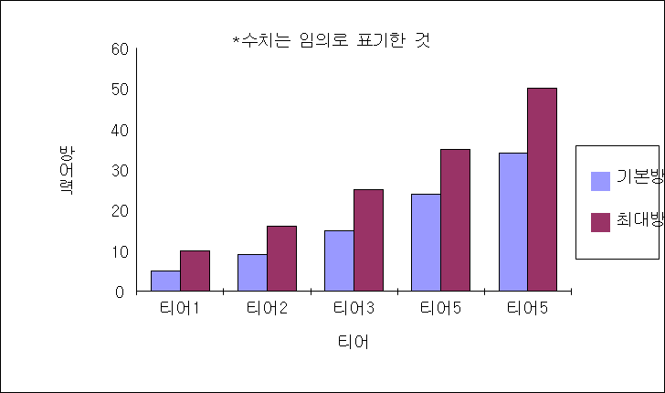

-업그레이드는 방어력, 이동 속도, 최대 산소량 부분이 존재한다.

-티어가 올라갈수록 투박하고 두꺼운 철갑형태의 외형(1~3티어)에서 현대적인 전투복의 외형(4~6티어)으로, 후반부에는 SF적인 잠수전투복의 형태(7~9티어)로 변하게 된다. 이는 작살의 디자인과 맞출 필요가 있다. -첨부파일 참조

-상위 티어의 잠수복을 해금하기 위해서는 작살과 동일한 과정이 필요하다. 이전 티어의 슈트를 분해하면 제작, 강화에 필요한 자원을 획득할 수 있다.

2016.9.28 윤영찬